TÊN BÀI DẠY: ĐẶC ĐIỂM TỰ NHIÊN TRUNG VÀ NAM MỸ
Môn học/Hoạt động giáo dục: ĐỊA LÍ; Lớp: 7
Thời gian thực hiện: (2 tiết)

I. MỤC TIÊU
1. Kiến thức
Yêu cầu cần đạt :

- Trình bày được sự phân hóa tự nhiên theo chiều đông – tây , theo chiều bắc – nam và theo chiều cao (trên dãy An-đét)
- Trình bày được đặc điểm của rừng nhiệt đới A-ma-dôn.
2. Năng lực
* Năng lực địa lí

- Năng lực tìm hiểu địa lí
+ Tự chủ và tự học: tự học và hoàn thiện các nhiệm vụ thông qua phiếu học tập.
+ Giao tiếp và hợp tác: cử dụng ngôn ngữ, kết hợp với các công cụ học tập để trình bày thông tin, thảo luận nhóm.
+ Giải quyết vấn đề sáng tạo.
+ Năng lực nhận thức Địa lí: Năng lực nhận thức thế giới theo quan điểm không gian, giải thích hiện tượng và quá trình địa lí tự nhiên.
+ Năng lực tìm hiểu Địa lí: sử dụng công cụ Địa lí (bản đồ, bảng số liệu, hình ảnh,..)
3. Phẩm chất
- Có ý thức bảo vệ thiên nhiên.
- Yêu khoa học, ham học hỏi, tìm lòi.
II. THIẾT BỊ DẠY HỌC VÀ HỌC LIỆU
- Chuẩn bị của giáo viên
- Bản đồ tự nhiên châu Mỹ.
- Bản đồ các đới và kiểu khí hậu ở Trung và Nam Mỹ.
- Phiếu học tập.
- Một số hình ảnh vế thiên nhiên ở Trung và Nam Mỹ.
- Giấy A0, A1.
- Bút dạ, bút màu, …
- Chuẩn bị của học sinh
III. TIẾN TRÌNH DẠY HỌC
1. Hoạt động 1: Mở đầu
a) Mục đích:
- Cung cấp thông tin, tạo kết nối giữa kiến thức của HS với nội dung bài học.
- Tạo hứng thú, kích thích tò mò của người học, mong muốn tìm hiểu kiến thức về đặc điểm tự nhiên Trung và Nam Mỹ.- Rèn luyện cho học sinh kỹ năng quan sát tranh ảnh (video), từ đó đưa ra nhận xét.
b) Nội dung:
- Học sinh dựa vào kiến thức đã học và hiểu biết của mình để trả lời câu hỏi.
c) Sản phẩm:
- Học sinh trả lời được các câu hỏi của giáo viên.
d) Tổ chức thực hiện:
Hoạt động của thầy và trò | Yêu cầu cần đạt (Nội dung)
Bước 1: Giao nhiệm vụ  GV nêu luật chơi  + Tên trò chơi “Giải đoán hình ảnh”  + Có 2 hình ảnh, quan sát hình ảnh và tìm địa danh trong lược đồ “Lược đồ tự nhiên Trung và Nam Mĩ”.  Bước 2: HS đoán tên hình ảnh qua bức tranh.  Bước 3: Hs trình bày, Hs khác nhận xét bổ sung.  Bước 4: Gv dẫn dắt vào bài. | - HS có những hình dung nhất định về khu vực Trung và Nam Mỹ, từ đó, có những mong muốn tìm hiểu về khu vực trong bài học hôm nay.
2. Hoạt động 2: Hình thành kiến thức mới
2.1 Hoạt động 1: Sự phân hóa tự nhiên
a) Mục đích:
- -Trình bày được sự phân hoá tự nhiên theo chiều đông – tây và bắc nam ở Trung và Nam Mỹ.
- Biết sử dụng bản đổ để xác định phạm vi, các khu vực địa hình.
- Trình bày được sự phân hoá tự nhiên theo chiều cao trên dãy núi An-đét.
b) Nội dung:
- HS hoạt động theo nhóm để hoàn thành nhiệm vụ.
- HS quan sát lược đồ Hình 17.1 Bản đồ khí hậu Trung và Nam Mỹ, sau đó thảo luận để tìm ra được các đặc điểm về sự phân hóa tự nhiên của khu vực này.
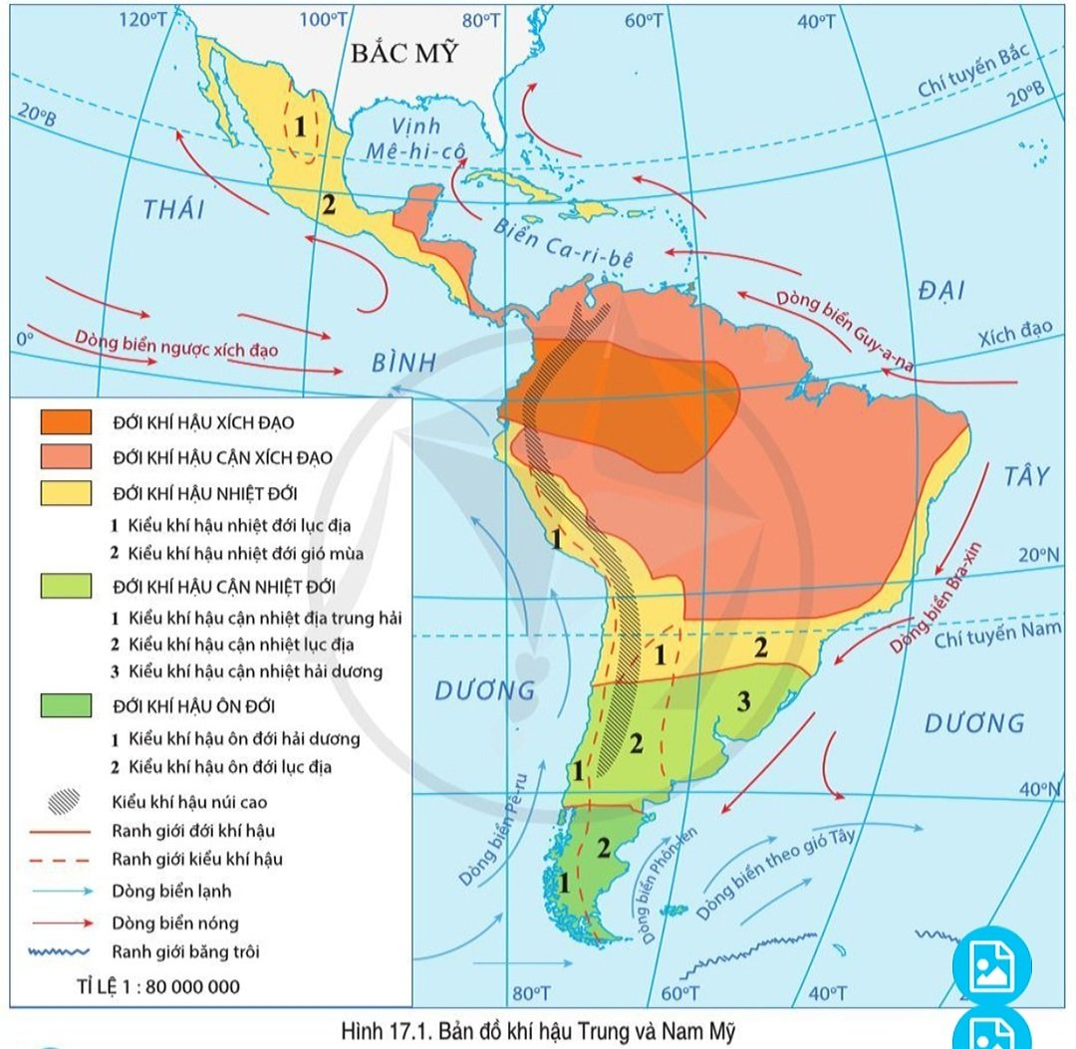
c) Sản phẩm:
1. Sự phân hóa theo chiều đông – tây:
- Trung Mỹ: Phía đông và các đảo có lượng mưa nhiều hơn phía tây nên thảm rừng rậm nhiệt đới phát triển; phía tây khô hạn nên chủ yếu là xavan, rừng thưa.
- Ở lục địa Nam Mĩ:
+ phía đông là các sơn nguyên đồi núi thấp xen các thung lũng.
+ ở giữa là các đồng bằng rộng và bằng phẳng.
+ phía tây là miền núi An-đét.
2. Sự phân hóa theo chiều bắc – nam:
Đới khí hậu | Khí hậu | Cảnh quan
Xích đạo | Nóng ẩm quanh năm. | Rừng mưa nhiệt đới phát triển trên diện rộng
Cận xích đạo | Một năm có hai mùa rõ rệt. | Rừng thưa nhiệt đới.
Nhiệt đới | Nóng, lượng mưa giảm dần từ đông sang tây. | Cảnh quan thay đổi từ rừng nhiệt đới ẩm đến xa van, cây bụi và hoang mạc.
Cận nhiệt | Mùa hạ nóng, mùa đông ấm.. | Rừng cận nhiệt và thảo nguyên rừng (nơi mưa nhiều); bán hoang mạc và hoang mạc (nơi mưa ít).
Ôn đới | Mát mẻ quanh năm | Rừng hỗn hợp và bán hoang mạc.

3. Sự phân hóa theo chiều cao:

STT | Đai thực vật | Độ cao (m)
1 | Rừng nhiệt đới | 0 - 1 000
2 | Rừng lá rộng | 1 000 - 1 300
3 | Rừng lá kim | 1 300 - 3 000
4 | Đồng cỏ | 3 000 - 4 000
5 | Đổng cỏ núi cao | 4 000 - 5 300
6 | Băng tuyết | Trên 5 300

d) Tổ chức thực hiện:
Hoạt động của thầy và trò | Yêu cầu cần đạt (Nội dung)
- Bước 1: Giáo viên giao nhiệm vụ cho học sinh: chia lớp thành 4 nhóm, thảo luận trong 10 phút.  - Bước 2: Học sinh hoạt động theo nhóm.  - Bước 3: GV yêu cầu các nhóm lần lượt trình bày từng nội dung, các nhóm khác nhận xét bổ sung.  - Bước 4: GV nhận xét và chuẩn kiến thức. | - Sự phân hóa theo chiều đông- tây, bắc nam.  - Sự phân hóa theo chiều bắc – nam.  - Sự phân hóa theo chiều cao.

2.2. Hoạt động 2: Đặc điểm rừng nhiệt đới Amazon
a) Mục đích:
- Trình bày được các đặc điểm của rừng rậm Amazon.
- Hiểu được tầm quan trong của rừng Amazon.
b) Nội dung:
- Học sinh xem video và trả lời các câu hỏi của giáo viên, theo từng nhóm.
- Cho biết những điều em biết về rừng Amazon.
- Đưa ra các biện pháp có thể để bảo vệ rừng Amazon trước thực trạng hiện nay.s
c) Sản phẩm:
- Rừng Amazon nằm ở lục địa Nam Mĩ, là rừng nhiệt đới lớn nhất thế giới.
- Diện tích rừng khoảng 5,5 triệu km2 và trải dài trên nhiều quốc gia.
- Nó được coi là lá phổi xanh của Trái Đất.
- Có hệ sinh thái vô cùng phong phú và đa đang về số lượng loài và cá thể.
- Hiện nay nó diện tích rừng đang bị thu hẹp do hoạt động kinh tế của con người và do nạn cháy rừng.
- Cần có nhiều biện pháp tích cực trong việc bảo vệ và phát triển rừng ở đây.
d) Tổ chức thực hiện:
Hoạt động của thầy và trò | Yêu cầu cần đạt (Nội dung)
- Bước 1: Giáo viên giao nhiệm vụ cho các nhóm, sau đó cho học sinh xem video về rừng Amazon.  - Bước 2: Các nhóm xem video, thảo luận để giải quyết nhiệm vụ của GV giao.  - Bước 3: GV gọi các nhóm lần lượt trình bày kết quả của nhóm mình. Nhóm khác nhận xét và bổ sung ý kiến.  - Bước 4: GV nhận xét các nhóm và chuẩn kiến thức. | - Các đặc điểm của rừng Amadon.  - Thực trạng của rừng Amadon hiện nay.  - Các biện pháp bảo vệ rừng Amadon.

2.3. Hoạt động 3: Luyện tập
a) Mục đích:
- Củng cố, luyện tập các kiến thức đã học về đặc điểm tự nhiên Trung và Nam Mỹ.
- Rèn luyện năng lực hợp tác, trung thực, giao tiếp của học sinh.
b) Nội dung:
HS dựa vào kiến thức đã học, vẽ sơ đồ tư duy về sự phân hóa tự nhiên của Trung và Nam Mĩ.
c) Sản phẩm: (minh họa)
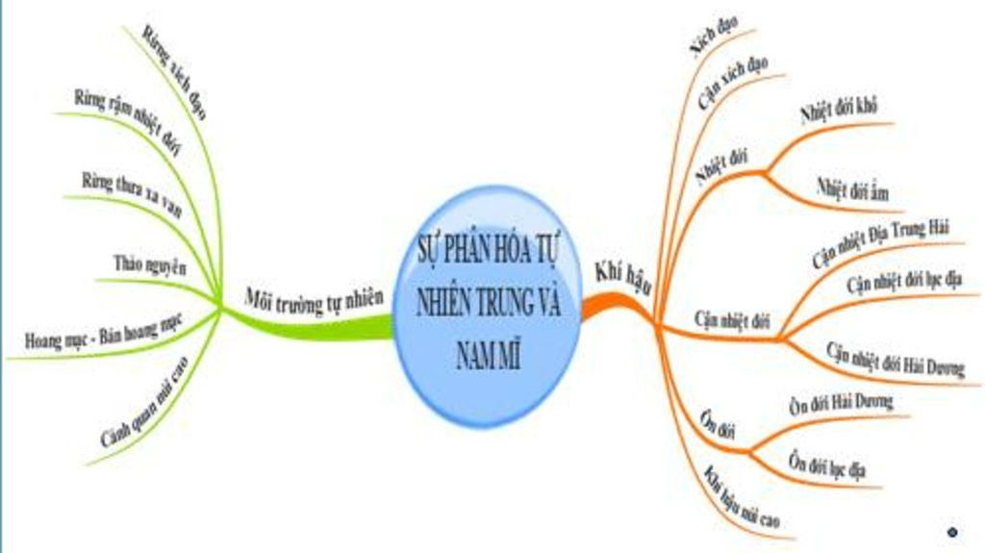d) Tổ chức thực hiện:
Hoạt động của thầy và trò | Yêu cầu cần đạt (Nội dung)
- Bước 1: GV giao nhiệm vụ cho 4 nhóm : vẽ sơ đồ tư duy về sự phân hóa tự nhiên của Trung và Nam Mĩ.  - Bước 2: các nhóm thảo luận và vẽ sơ đồ theo yêu cầu của GV.  - Bước 3: GV gọi HS trình bày sản phẩm, HS khác nhận xét và bổ sung ý kiến.  - Bước 4: GV nhận xét và chỉnh sửa lược đồ. | - Vẽ được sơ đồ tư duy.

3. Hoạt động 4: Vận dụng
a) Mục đích:
- Củng cố kiến thức đã học
b) Nội dung:
- Dựa vào những kiến thức có được, thiết kế poster tuyên tuyền về vấn đề bảo vệ rừng từ vai trò của rừng Amadon.
c) Sản phẩm:
- Poster của HS
d) Tổ chức thực hiện:
Hoạt động của thầy và trò | Yêu cầu cần đạt (Nội dung)
Bước 1: GV giao nhiệm vụ cho HS : thiết kế poster tuyên tuyền về vấn đề bảo vệ rừng từ vai trò của rừng Amadon.  - Bước 2: GV gợi ý cho HS các bước để hoàn thành bài tập  - Bước 3: HS hoàn thành và nộp bài ở tiết sau. | Thiết kế poster tuyên tuyền về vấn đề bảo vệ rừng từ vai trò của rừng Amadon.
- HS hoàn thành bài tập ở nhà, và trình bày ở lớp vào tiết học sau.
- HS hoàn thành phần câu hỏi và bài tập chương trong SGK trang 138 vào vở.

